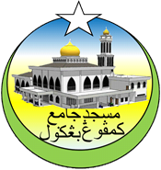 **MASJID JAMEK KAMPUNG BANGGOL**

**JALAN POKOK SENA**

**13220 KEPALA BATAS**

**PULAU PINANG**

**TELEFON : PENGERUSI ( 0134261646 ), SETIAUSAHA ( 0134336532 )**

Bil ( 19 ).MJKB/2018/011 Tarikh : 11 Disember 2018

Tuan / Puan,

**MESYUARAT AHLI JAWATANKUASA MASJID JAMEK KG BANGGOL BIL. 09/2018**

Saya dengan hormatnya diarah merujuk kepada perkara di atas untuk perhatian tuan.

2. Untuk makluman Tuan / Puan, Mesyuarat Ahli Jawatankuasa Masjid Kampung Banggol akan diadakan pada tarikh, masa dan tempat seperti berikut:-

Tarikh : **14 Disember 2018 ( JUMAAT )**

Masa : **9:30 Malam**

Tempat : **Rumah En. Mohd Sobri Bin Saleh (Pengerusi)**

3. Agenda Mesyuarat adalah seperti berikut:

1. Ucapan Pengerusi
2. Membentang dan mengesahkan minit mesyuarat bil 08/2018
3. Perkara-perkara berbangkit
4. Membentang dan mengesahkan laporan kewangan
5. Arahan semasa JHEAIPP/MAIPP/ZAKAT dan lain-lain.
6. Hal berkaitan Mesyuarat Agung MJKB
7. Hal-hal lain
8. Penutup

4. Sukacita tuan-tuan dijemput hadir ke mesyuarat tersebut.

Sekian, terima kasih.

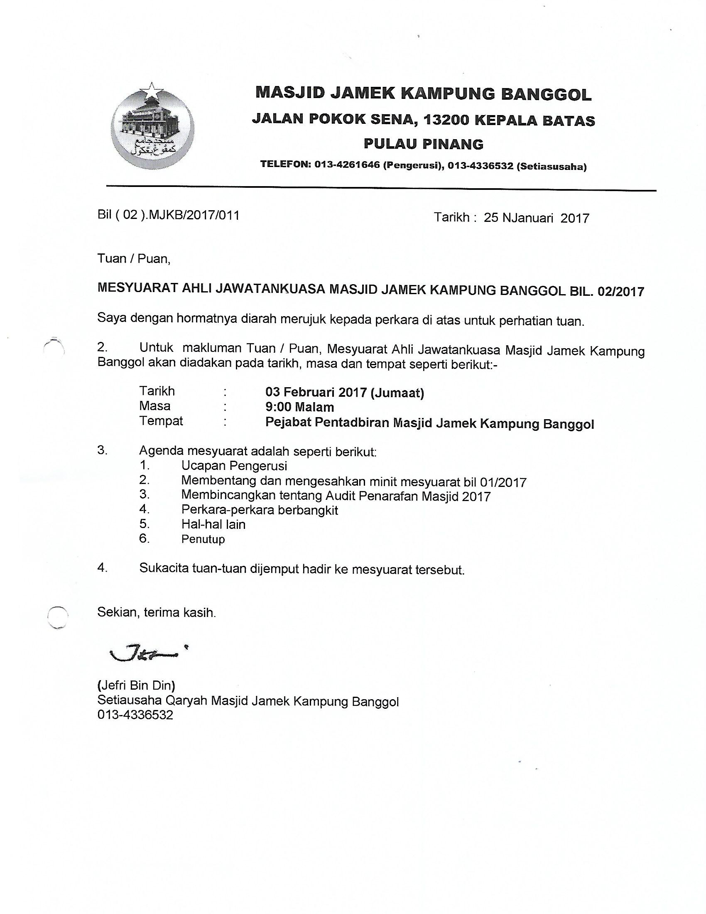

**(**Jefri Bin Din**)**

Setiausaha Qaryah Masjid Kampung Banggol

013-4336532

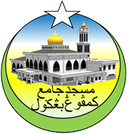**MASJID JAMEK KAMPUNG BANGGOL**

**JALAN POKOK SENA**

**13220 KEPALA BATAS**

**PULAU PINANG**

**TELEFON : PENGERUSI ( 0134261646 ), SETIAUSAHA ( 0134336532 )**

**MINIT MESYUARAT AHLI JAWATANKUASA MASJID JAMEK KAMPUNG BANGGOL BIL 09/2018**

Tarikh : 2 November 2018

Masa : 09:30 MALAM

Tempat : Rumah En. Mohd Sobri Bin Saleh (Pengerusi)

**KEHADIRAN :**

1. Encik Mohd Sobri Bin Saleh - Pengerusi
2. Encik Mohd Faissol Bin Che Ahmad - Timb. Pengerusi
3. Tuan Haji Suki Bin Husin - Imam
4. Tuan Haji Nasri Bin Hashim - Imam
5. Encik Jefri Bin Din - Setiausaha
6. Encik Mohd Saiful Bin Rosli - Pen. Setiausaha
7. Tuan Haji Shahidan Bin Ahmad - Bendahari
8. Encik Kamal Bin Hussain - Pen. Bendahari
9. Encik Othman Bin Omar - Bilal
10. Encik Zulkifli Bin Hashim - Bilal
11. En. Mohd Rizam bin Ishak - Siak
12. En. Suhaimi Bin Ahmad - Siak
13. Encik Mohd Zaidi Bin Zainol Abidin - Rakan Masjid
14. Encik Mohammad Rosli bin Yusof
15. Encik Mohamad Hanif Bin Abdullah
16. Tuan Haji Yusop Bin Che Mat
17. Encik Ramli Bin Othman
18. Encik Zabidi Bin Awang
19. Tuan Haji Sohaimi Bin Razali
20. Puan Jarina Binti Chek Omar
21. Puan Tuan Bidah Bin Syed Muhammad

**TIDAK HADIR**

1. Encik Norizudin bin Ismail
2. Encik Mohamad Fadzli Bin Ibrahim
3. Encik Saidon Bin Abdul Karim

|  |  |  |
| --- | --- | --- |
| **BIL** | **PERKARA** | **TINDAKAN** |
| **1.** | **UCAPAN PENGERUSI**  Tuan Pengerusi mengucapkan salam dan mengalu-alukan kehadiran semua pegawai dan ahli jawatankuasa yang hadir. Tuan Pengerusi juga turut mengalu-alukan kehadiran Biro Penaja Rakan Masjid. Majlis dimulakan dengan bacaan Surah Al Fatihah untuk dihadiahkan kepada junjungan besar Nabi Muhammad S.A.W, ahli keluarga baginda, para sahabat, para tabein dan seluruh muslimin dan muslimat. |  |
| **2.** | **MEMBENTANG DAN MENGESAHKAN MINIT MESYUARAT BIL 08/2018**  Setiausaha membentangkan minit mesyuarat bil 08/2018. Tuan Haji Yusop Bin Che Mat mencadangkan minit mesyuarat bil 08/2018 yang lalu disahkan dan disokong oleh Encik Kamal Bin Hussain. | Setiausaha |
| **3.** | **PERKARA-PERKARA BERBANGKIT**  **3.1 Membentangkan Laporan Terkini Pembinaan Masjid Baru**   * Kerja-kerja memasang menaikkan tiang telah selesai * Kerja-kerja memasang struktur bangunan atas sedang dijalankan. * Mesyuarat Tapak Siri 4 yang dijalankan pada 21 November 2018 memakulmkan proses pembinaan sekitar 24% dan mendahului 2% dr proses pembinaan sebenar.   **3.2 Membentang Skim Pengurusan Jenazah Percuma (SPJP)**   * Seramai 4298 ahli berdaftar dalam SPJP berakhir bulan Disember 2018 * 33 kematian telah berlaku sehingga November 2018 * 6 kematian melibatkan bukan anak qaryah.   **3.3 KEBERSIHAN DAN PERANAN SIAK**   * Siak dikehendaki melengkapkan fasiliti di dalam tandas seperti papan tanda doa keluar dan masuk tandas, cermin muka, pewangi dan tong sampah.   **3.4 ANAK QARYAH YANG TIDAK HADIR SOLAT JUMAAT**   * Program ziarah akan dilaksanakan pada masa terdekat.   **3.5 Pembelian Tanah Bersebelahan Masjid Jamek Kampung Banggol**   * Penilaian tanah yang dibuat oleh Bahagian Penilai Pejabat Tanah Dan Galian adalah berjumlah RM 117,000 sahaja.   **3.6 VIDEO DAN GAMBAR UNTUK GALERI MJKB**   * Replika siap sepenuhnya dan galeri untuk sejarah masjid lama Kampung Banggol akan dibuat.   **3.7 KAYU BANGUNAN LAMA MJKB**   * Jualan kayu telah dibuat. * Terdapat pembeli yang datang mengambil kayu dan membuat bayaran untuk dimasukkan smeula ke Tabung Pembangunan masjid Jamek Kampung Banggol.   **3.8 FORUM MUSLIMAT**   * Forum muslimat akan dijalankan dalam masa terdekat selepas pihak muslimat membuat mesyuarat khas berkaitan perkara berkenaan   **3.9 STRUKTUR SEMENTARA DI TAPAK KUBUR BARU**   * Bekalan elektrik di kubur baru akan dipasang. Struktur besi dan dinding zink akan dibina bersaiz 6 x 6 kps sebagai bangunan sementara di kubur.   **3.10 KEM KEMBARA ANAK SOLEH**   * Sedang berlansung pada 14 – 16 Disember 2018 * Seramai 124 peserta terlibat.   **3.11 PEMBERSIHAN KAWASAN KUBUR**   * Mesyuarat bersetuju menyediakan minyak dan makanan ringan bagi tujuan gotong-royong mesin rumput sebulan sekali di kubur. | Biro Pembinaan Masjid Baru  Biro Kebajikan dan Kemasyarakatan  Biro Keceriaan dan Infrastruktur  Biro Dakwah  Biro Pembangunan Masjid Baru  Biro Penerangan  Biro Keceriaan dan Infrastruktur /  Rakan Masjid  Biro Muslimat  Biro Keceriaan dan Infrastruktur /  Rakan Masjid |
| **4.** | **MEMBENTANG DAN MELULUSKAN LAPORAN KEWANGAN**   * Bendahari membentang laporan kewangan bulan September dan Oktober 2018 kepada semua ahli jawatankuasa yang hadir. Tuan Haji Sohaimi Bin Razali mengesahkan dan disokong oleh Encik Ramli Bin Othman | Bendahari |
| **5.** | **ARAHAN SEMASA JHAIPP / MAIPP / ZAKAT**  Pengerusi telah membaca semua surat masuk daripada Jabatan untuk makluman semua ahli mesyuarat. Antara surat-surat tersebut :   * 18 Oktober 2018   Konvensyen QE:5S Masjid Masjid Negeri Pulau Pinang   * 24 Oktober 2018   Majlis Penyampaian Bayaran Saguhati Kehadiran Mesyuarat Jawatankuasa Qaryah dan Saguhati Tahunan Empat Ahli Jawatankuasa Utama Kariah Peringkat Negeri Pulau Pinang.   * 10 Oktober 2018   Pencalonan Anugerah Maulidur Rasul Peringkat Negeri Pulau Pinang   * 5 Oktober 2018   Program Literasi Undang- Undang Bil II/2018 |  |
| **6.** | **HAL-HAL LAIN**  **6.1 GURU TAKMIR**   * Pihak masjid perlu memberitahu penceramah tentang tuntutan elaun guru takmir   **6.2 RUMAH PEMILIK TANAH**   * Pihak MJKB telah menyuruh penilai menilai rumah yang terletak di atas tanah wakaf MJKB. * Keluasan rumah dan kedai berkenaan adalah 3600 kps. * Mengikut harga yang telah dibuat, satu garis panduan telah diberitahu. * Rumah banglo berharga RM150 kps * Rumah kampung berharga RM50 – RM80 kps * Susut nilai setiap tahun adalah 1.5% * Mesyuarat bersetuju membayar RM45 ribu kepada pemilik rumah.   **6.3 VOLUME MIC**   * Memohon kuliah Ustaz Hadi Yahya diturunkan sedikit volume mic   **6.4 KUASA IMAM**   * Hanya imam diberi kuasa untuk melaksanakan undang-undang syarie di peringkat qaryah.   **6.5 JUALAN TANAH WAKAF**   * 65 Buku jualan wakaf telah dijual   **6.6 AWNING DI DEWAN MASJID SEMENTARA**   * Mesyuarat bersetuju memperuntukkan RM 4000 untuk diberikan kepada jawatankuasa Surau Haji Ahmad Tuan Hussain bagi meyiapkan awning di bahagian dewan terbuka surau berkenaan.   **6.7 HIASAN DALAMAN MASJID BARU MJKB**   * Pihak jawatankuasa akan memangil tiga kontraktor untuk menyiapkan design dalaman bagi ruang hadapan masjid baru MJKB.   **6.8 BAYARAN IMAM DAN TALKIN UNTUK JENAZAH**   * Mesyuarat bersetuju memberi saguhati imam jenazah RM20 dan Talkin RM30   **6.9 PEMBENTANGAN SISTEM MASJID ELIT**   * Mesyuarat diberi pendedahan oleh En Yusuf dan En. Faisol tentang system Masjid Elit. * Mesyuarat akan berbincang untuk meluluskan kos bagi pembelian sistem berkenaan. |  |
| **8.** | **PENUTUP**  Tuan Pengerusi mengucapkan terima kasih kepada semua yang hadir dan meminta semua Biro mengambil tindakan segera berkaitan dengan isu yang dibangkitkan.  Mesyuarat ditangguh pada jam 12.00 pagi |  |

**Disediakan Oleh, Disahkan Oleh**





**……………………………… …………………………………**

**( JEFRI BIN DIN ) ( MOHD SOBRI BIN SALEH )**

Setiausaha Pengerusi

Tarikh 03 November 2018

.